
АО «Завод «Комета» 

УСТАНОВКА ЗАПУСКА ДВИГАТЕЛЕЙ
УЗД-3-2

П А С П О Р Т
ПДА 331.00.00 ПС
Изготовитель: АО «Завод «Комета»
Россия
173001, г. Великий Новгород,
ул. Великая, 20
E-mail: kometa@kometa53.ru http://www.kometa53.ru

Контактные телефоны:
коммерческий отдел (8162) 22-53-92; 22-54-82
Тел/факс (8162) 77-26-26

Изготовитель оставляет за собой право изменения конструкции с целью повышения надежности и улучшения условий эксплуатации. Эти изменения не ухудшают заявленные технические характеристики.

Оглавление
1. НАЗНАЧЕНИЕ 4
2. ТЕХНИЧЕСКИЕ ХАРАКТЕРИСТИКИ 4
3. КОМПЛЕКТНОСТЬ 6
4. УСТРОЙСТВО И ПРИНЦИП РАБОТЫ 6
5. УКАЗАНИЕ МЕР БЕЗОПАСНОСТИ 9
6. ПОРЯДОК РАБОТЫ 9
7. ТЕХНИЧЕСКОЕ ОБСЛУЖИВАНИЕ 11
8. ТРАНСПОРТИРОВАНИЕ И ХРАНЕНИЕ 12
9. УТИЛИЗАЦИЯ 12
10. СВИДЕТЕЛЬСТВО О ПРИЕМКЕ 13
11. ГАРАНТИЙНЫЕ ОБЯЗАТЕЛЬСТВА 13

1. НАЗНАЧЕНИЕ
1.1. Установка запуска двигателей УЗД-3-2 (далее установка) предназначена для запуска автомобильных двигателей с электрооборудованием 12 и 24 В и зарядки аккумуляторных батарей емкостью до 190 Ач в условиях автотранспортных предприятий и станций технического обслуживания автомобилей.
Установка УЗД-3-2 может поставляться потребителю в трех вариантах:
- УЗД-3-2 (не комплектуется аккумуляторными батареями, батареи устанавливает потребитель*);
- УЗД-3-2х132 (комплектуется двумя аккумуляторными батареями 6ТСТ-132 ЭМС);
- УЗД-3-2х190 (комплектуется двумя аккумуляторными батареями 6ТСТ-190 ЭМС);

* Допускается устанавливать аккумуляторные батареи 6ТСТ-132 ЭМС, 6ТСТ-190 ЭМС, либо их аналоги.

1.2. Зарядное устройство позволяет производить зарядку одного 24-х вольтового аккумулятора или до двух однотипных 12 вольтовых аккумуляторов, а также зарядку встроенных аккумуляторов.
1.3. Установка предназначена для эксплуатации в районах с холодным и умеренным климатом.

2. ТЕХНИЧЕСКИЕ ХАРАКТЕРИСТИКИ
2.1. Питание УЗД-3 | Сеть однофазного переменного тока напряжением 220 В частотой 50Гц. Нормы качества электрической энергии по ГОСТ 13 109-97.
2.2. Количество режимов работы | - Режим «Заряд» длительный.  - Режим «Пуск» кратковременный.
2.3. Максимальный зарядный ток, А, (-10%) |  |  | 18
2.4. Максимальная потребляемая мощность, кВА, (+20%) |  |  | 0,7
2.5. Выходные напряжения, В, |  |  | 12; 24
2.6. Габаритные размеры, мм, не более  длина  ширина  высота |  |  | 950  600  560
2.7. Класс степени защиты от поражения электрическим током по ГОСТ 12.2.007.0-75 |  |  | 1
2.8. Максимальный пусковой ток, А |  | УЗД-3-2х132 |  | УЗД-3-2х190
500/1000 |  |  |  | 700/1400
2.9. Масса устройства, кг, не более 120 160
2.10. Содержание драгоценных металлов:
УЗД-3-2х132 УЗД-3-2х190
золото, г − −
серебро, г 2,32 2,32

3. КОМПЛЕКТНОСТЬ
3.1. Установка запуска двигателей | 1
3.2. Паспорт ПДА 331.00.00 ПС | 1
3.3. Комплект принадлежностей (Провод ”+”/Провод”-”) | 1

4. УСТРОЙСТВО И ПРИНЦИП РАБОТЫ
4.1. Внешний вид установки показан на рис. 1.
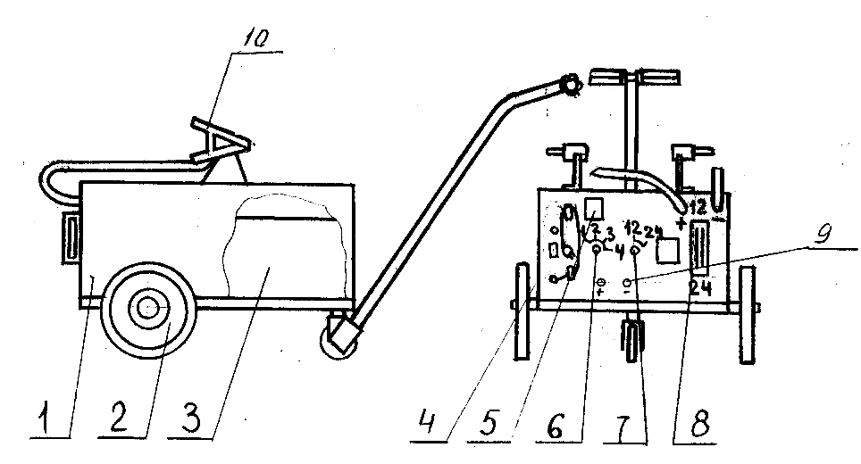
1 - блок аккумуляторный | 2 - тележка
3 - батарея аккумуляторная | 4 – автомат «Сеть»
5 - амперметр | 6 - переключатель S1
7 - переключатель S2  9 - клеммы для подключения аккумуляторов | 8 - переключатель напряжения П аккумуляторных батарей  10 – Пусковые зажимы.
Рис. 1 Внешний вид
4.2. Схема электрическая принципиальная с перечнем элементов приведена на рис. 2.
4.3. Запуск двигателя осуществляется от двух аккумуляторных батарей, встроенных в установку, включенных параллельно или последовательно в зависимости от электрооборудования двигателя (12 или 24 В) переключателем П.
4.4. Зарядка внутренних аккумуляторных батарей осуществляется от встроенного зарядного устройства. Переключатель П должен находиться в положении 24 В, переключатель S2 – в положении 24 В. В случае неправильного положения переключателя П зарядное устройство блокируется микропереключателем SQ1 и заряда не происходит. Зарядный ток регулируется переключателем S1. Величина зарядного тока контролируется амперметром А. Пусковые зажимы должны быть подключены к соответствующим клеммам зарядного устройства (К1, К2).
4.5. Зарядка внешних аккумуляторных батарей осуществляется от встроенного устройства. Зарядный ток регулируется переключателем S1 и контролируется амперметром А. Переключатель П должен быть вынут из гнезда.
Напряжения холостого хода при различных положениях переключателей S1 и S2 на клеммах зарядного устройства К1 и К2 приведены в табл. 1.
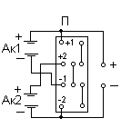
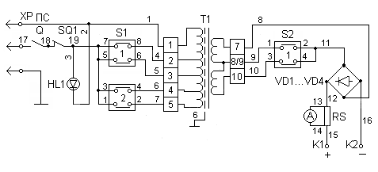
S1 схема 2060
Соединение | Способ фиксации: У
контактов | Положение рукоятки
 | -45° | 0° | +45° | +90°
1-2 | х | - | - | -
3-4 | - | х | - | -
5-6 | - | - | х | -
7-8 | - | - | - | х
S2 схема 0101
Соединение | Способ фиксации: Б.И
контактов | Положение рукоятки
 | 0° | +45°
1-2 | х | -
3-4 | - | х
Рис. 2 Схема электрическая принципиальная
Таблица 1
Положение переключателя S1 | Положение переключателя S2 | Uxx  В
1 | 12 | 9±1
2 | 12 | 11±1
3 | 12 | 13±1
4 | 12 | 15±1
1 | 24 | 19±1
2 | 24 | 24±1
3 | 24 | 28±1
4 | 24 | 32±1
Перечень элементов к схеме электрической принципиальной
Обозн. | Наименование | Кол. | Прим.
П | Колодка ПДА 284.05.00 с переключателем ПДА 284.07.00 | 1
S1 | Переключатель ПК-16-11У-2060 УЗ  ТУ 3428-005-03965790-94 | 1
S2 | Переключатель ПК-25-11И-0101 УЗ  ТУ 3428-005-03965790-94 | 1
Q | Выключатель автоматический  ВА 47-29-1/20 ГОСТ Р 50345-99 | 1
HL1 | Лампа неоновая 220 В NIM2G | 1
Т1 | Трансформатор ТПК-1,0-23 | 1
А | Амперметр М42300 0-20А - 2,5А  ТУ 25-04.4058-81 | 1
RS | Шунт 75ШС-20-0,5 ГОСТ 8042-78 | 1
ПС | Клемный блок КА 612-12 | 1
VD1-VD4 | Диод 112-15-7 аАО.336.206 | 4
SQ1 | Микропереключатель МП 1105 Д УХЛ.4 | 1

АК1, АК2  АК1, АК2 | Переменные данные  УЗД-3-2  В состоянии поставки батареи отсутствуют  УЗД-3-2х132  Аккумуляторная батарея 6ТСТ-132ЭМС | -  2
АК1, АК2 | УЗД-3-2х190  Аккумуляторная батарея 6ТСТ -190 ЭМС | 2
Допускается замена комплектации не влияющая на качество изделия.

5. УКАЗАНИЕ МЕР БЕЗОПАСНОСТИ
5.1. К работе с установкой аккумуляторной допускается персонал, изучивший устройство и принцип работы установки, прошедший инструктаж и имеющий соответствующую квалификационную группу по технике безопасности (не ниже третьей).
5.2. Подключение (отключение) заряженных аккумуляторных батарей должно производиться при отключенном зарядном устройстве.
5.3. Не реже одного раза в год необходимо проверять сопротивление изоляции между входной цепью, вторичными цепями и корпусом.
Сопротивление изоляции должно быть не ниже 0,5 мОм при напряжении 500 В.
5.4. При эксплуатации установки необходимо руководствоваться «Правилами технической эксплуатации и безопасности обслуживания электроустановок промышленных предприятий».
5.5. Для исключения короткого замыкания аккумуляторных батарей рекомендуется переключатель П (см. рис.1 поз.8) при транспортировке, хранении и использовании установки в качестве внешнего зарядного устройства держать вынутым из гнезда.

6. ПОРЯДОК РАБОТЫ
6.1. Режим запуска:
- установите переключатель П в положение соответствующее электрооборудованию двигателя (12 или 24 В);
- подключите зажимы «+» и «–» к стартеру или аккумуляторной батарее двигателя;
- произведите запуск двигателя согласно инструкции по эксплуатации на автомобиль;
- после запуска двигателя переключатель П вынуть из гнезда;
- пусковые зажимы отсоединить от двигателя и установить на кронштейны установки.
6.2. Режим зарядки встроенных аккумуляторных батарей:
- установите переключатель П в положение 24 В;
- установите переключатель S2 в положение 24 В;
- подключите пусковые зажимы «+» и «–» к соответствующим клеммам «+» и «–» зарядного устройства;
- включите зарядное устройство;
- произведите зарядку аккумуляторных батарей в соответствии с инструкцией по эксплуатации на аккумуляторные батареи;
После окончания зарядки выключить зарядное устройство, переключатель П вынуть из гнезда, отключить пусковые зажимы от клемм зарядного устройства и –установить их на кронштейны установки.
6.3. Режим зарядки внешних аккумуляторных батарей
6.3.1. Зарядка одного 12 вольтового аккумулятора:
- переключатель П выньте из гнезда;
- переключатель S2 установите в положение 12 В;
- подключите аккумуляторную батарею к клеммам зарядного устройства;
- включите зарядное устройство;
- произведите зарядку аккумуляторной батареи согласно инструкции по эксплуатации на аккумуляторные батареи;
- отключите зарядное устройство;
- отключите аккумуляторную батарею от зарядного устройства.
6.3.2. Зарядка двух 12 вольтовых аккумуляторных батарей:
- переключатель П выньте из гнезда;
- переключатель S2 установите в положение 24 В;
- соедините аккумуляторные батареи последовательно и подключите их к клеммам зарядного устройства;
- включите зарядное устройство;
- произведите зарядку аккумуляторных батарей согласно инструкции по эксплуатации на аккумуляторные батареи;
- отключите зарядное устройство;
- отключите аккумуляторные батареи от зарядного устройства.
6.3.3. Зарядка 24 вольтовой аккумуляторной батареи:
- переключатель П выньте из гнезда;
- переключатель S2 установите в положение 24 В;
- подключите аккумуляторную батарею к клеммам зарядного устройства;
- включите зарядное устройство;
- произведите зарядку аккумуляторной батареи согласно инструкции по эксплуатации на аккумуляторные батареи;
- отключите зарядное устройство;
- отключите аккумуляторную батарею от зарядного устройства.

7. ТЕХНИЧЕСКОЕ ОБСЛУЖИВАНИЕ
7.1 Для обеспечения нормальной работы установки в течение всего срока службы необходимо раз в три месяца проводить осмотр ее, очистку от пыли и загрязнений, подтягивание контактных электрических соединений.
7.2. Проверку встроенного амперметра производить один раз в год подключением последовательно с заряжаемой батареей образцового амперметра магнитоэлектрической системы класса точности не ниже 0,5. Показания амперметров не должны отличаться более чем на 1,5 А.

8. ТРАНСПОРТИРОВАНИЕ И ХРАНЕНИЕ

Хранение устройства необходимо производить в закрытых помещениях со следующими параметрами окружающей среды:
- температура от +5 0С до +40 0С;
- влажность воздуха не более 80 % при +25 0С.

Транспортирование устройства допускается производить любым закрытым видом транспорта, при следующих значениях внешних воздействующих факторов:
- температура от минус 25 0С до +40 0С;
- влажность воздуха не более 80 % при +25 0С;

9. УТИЛИЗАЦИЯ

Установка, признанная непригодной к эксплуатации подлежит утилизации.
При утилизации установку разобрать, разделив детали на изготовленные из черных, цветных и неметаллических материалов.
Детали установки утилизировать в порядке, установленном потребителем.

10. СВИДЕТЕЛЬСТВО О ПРИЕМКЕ
Установка запуска двигателей УЗД-3-2/ УЗД-3-2х132/ УЗД-3-2х190 (ненужное вычеркнуть) заводской №________ соответствует техническим условиям ПДА.АО 270.00.000ТУ и признана годной к эксплуатации.
Дата выпуска_______________
Проверку произвел ___________________

11. ГАРАНТИЙНЫЕ ОБЯЗАТЕЛЬСТВА

Срок службы изделия – 5 лет
Завод-изготовитель гарантирует нормальную работу установки в течение 12 месяцев со дня продажи
Гарантия действительна при условии соблюдения потребителем условий хранения и эксплуатации в соответствии с настоящим паспортом.

__________________Штамп и дата торгующей организации

